A Projetta Engenharia Consultoria e Treinamentos LTDA, CERTIFICA que:

funcionario1 | FUNCIONÁRIO
CPF n° cpf1 | CPF n°

Colaborador da empresa empresa1, localizada na endereço1, obteve aproveitamento satisfatório no curso de capacitação em “SEGURANÇA E SAÚDE NO TRABALHO NA INDÚSTRIA DA CONSTRUÇÃO”. Aplicado conforme as exigências da NR 18, item 18.14, Portaria MTb nº 3.214/1978, com carga horária de 08 horas e realizado no dia fim1.

cidade1, fim2.
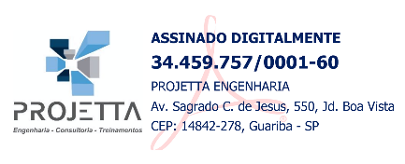
EMERSON PEREIRA DE OLIVEIRA:37232085842 |   Assinado de forma digital  por EMERSON PEREIRA DE  OLIVEIRA:37232085842

INSTRUTOR E RESPONSÁVEL TÉCNICO  Emerson Pereira de Oliveira  Engenheiro Mecânico  Eng. Segurança do Trabalho  CREASP 5069946034  RNP 2616205491 |  | logo2 | empresa2  CNPJ: cnpj2 |  | funcionario2  CPF n° cpf2 |  | logo1 | empresa3  CNPJ: cnpj3

CONTEÚDO PROGRAMÁTICO:

- NR 18 e suas normas auxiliares;  - Programa de condições e meio ambiente de trabalho na indústria da construção – PCMAT;  - Condições e meio ambiente de trabalho;  - Demolição, escavação, fundação e desmonte de rochas;  - Carpintaria;  - Armação de aço e estruturas de concreto;  - Serviços de impermeabilização;  - Escadas, rampas e passarelas;  - Proteção contra quedas;  - Máquinas, equipamentos e ferramentas;  - Equipamentos de guindar, gruas e elevadores;  - Andaimes e plataforma de trabalho;  - Cadeira suspensa; | - Riscos nas atividades de alvenaria, revestimentos e acabamentos;  - Instalações elétricas;  - Armazenamento e estocagem de materiais;  - Proteção contra incêndio;  - Sinalização de segurança;  - Acidente fatal;  - Serviços em flutuantes;  - Uso adequado dos equipamentos de proteção individual – EPI;  - Informações sobre os equipamentos de proteção coletiva – EPC, existentes no canteiro de obras;  - O PGR no canteiro de obras;  - Avaliação final.

